UNIVERSIDADE FEDERAL DE ALAGOAS

FACULDADE DE MEDICINA – FAMED
PROGRAMA DE PÓS-GRADUAÇÃO EM ENSINO NA SAÚDE
MESTRADO PROFISSIONAL EM ENSINO NA SAÚDE – MPES

SILMARA SANTOS VIEIRA

ESPAÇO DIGITAL DE DESENVOLVIMENTO DOCENTE: RECURSOS PARA AVALIAÇÃO E FEEDBACK NO ENSINO REMOTO

MACEIÓ-AL
2021
UNIVERSIDADE FEDERAL DE ALAGOAS

FACULDADE DE MEDICINA – FAMED
PROGRAMA DE PÓS-GRADUAÇÃO EM ENSINO NA SAÚDE
MESTRADO PROFISSIONAL EM ENSINO NA SAÚDE – MPES

SILMARA SANTOS VIEIRA

ESPAÇO DIGITAL DE DESENVOLVIMENTO DOCENTE: RECURSOS PARA AVALIAÇÃO E FEEDBACK NO ENSINO REMOTO

Produto apresentado ao Programa de Pós-Graduação em Ensino na Saúde da Faculdade de Medicina da Universidade Federal de Alagoas, como requisito para obtenção parcial do título de Mestre em Ensino na Saúde.

Orientadora: Profa. Dra. Célia Maria Silva Pedrosa
Coorientadora: Profa. Dra. Maria Viviane Lisboa de Vasconcelos.

Linha de pesquisa: Currículo e processo ensino-aprendizagem na formação em saúde (CPEAS)

MACEIÓ-AL
2022
SUMÁRIO

1 PRODUTO: ESPAÇO DIGITAL DE DESENVOLVIMENTO DOCENTE: RECURSOS PARA AVALIAÇÃO E FEEDBACK NO ENSINO REMOTO 3
1.1 Tipo de Produto: 3
1.2 Público Alvo: 3
1.3 Introdução 3
1.4 Objetivos 4
1.4.1 Objetivo geral 4
1.4.2 Objetivos específicos 4
1.5 Metodologia 4
1.6 RESULTADOS 9
REFERÊNCIAS 10

1 PRODUTO: ESPAÇO DIGITAL DE DESENVOLVIMENTO DOCENTE: RECURSOS PARA AVALIAÇÃO E FEEDBACK NO ENSINO REMOTO

1.1 Tipo de Produto:

Intervenção educacional

1.2 Público Alvo:

Docentes do curso de graduação em enfermagem

1.3 Introdução

A elaboração de produtos educacionais surge a partir das necessidades evidenciadas pela análise dos dados descritos na pesquisa para dissertação de mestrado da intitulada “RECURSOS DIGITAIS PARA AVALIAÇÃO E FEEDBACK DO ENSINO E APRENDIZAGEM NO CURSO DE GRADUAÇÃO EM ENFERMAGEM”. A realização do produto apresenta-se com requisito indispensável para obtenção do título de mestre do Programa de Pós-Graduação em Ensino na Saúde da Faculdade de Medicina (FAMED) da Universidade Federal de Alagoas (UFAL).
Consideram-se produto educacional objetos produzidos para a educação com a finalidade de promover a aprendizagem para os alunos ou fomento na formação dos professores.
Este produto tem como principal característica a formação docente voltada para a avaliação e feedback mediado por tecnologia, o qual originou um produto desenvolvido em duas etapas, a primeira refere-se à criação de ambiente virtual de aprendizagem na plataforma do Google classroom; enquanto a segunda etapa é uma oficina de formação docente acerca das ferramentas de avaliação e feedback no ensino remoto no curso de enfermagem. A descrição de ambos está estrutura por meio dos tópicos: título, tipo, justificativas, público-alvo, objetivo, metodologia e resultados esperados, apresentado abaixo.

1.4 Objetivos

1.4.1 Objetivo geral
Promover o desenvolvimento de habilidades docentes voltadas para avaliação e feedback com a utilização de recursos digitais

1.4.2 Objetivos específicos

- Aprimorar o saber docente em avaliação e feedback recursos digitais, por meio de uma oficina on-line;
- Construir um espaço virtual de referência para os docentes na busca tutoriais e materiais sobre tecnologia para educação em saúde na plataforma do google classroom;
- Apresentar as ferramentas google forms, mentimeter, Wordwall como recurso digital para avaliação diagnostica, formativa e somativa; no espaço virtual e
- Disponibilizar um instrumento de avaliação para Webnários

1.5 Metodologia

O planejamento da intervenção pedagógica ocorreu após a realização do diagnóstico situacional, por meio de um questionário que teve as respostas analisadas com base na análise de conteúdo de Laurencen Bardin (2016). Nesta análise, observa-se a necessidade de formação docente voltada para avaliação do ensino remoto, assim como o desenvolvimento de novas habilidades com recursos digitais que tenham a finalidade auxiliar na avaliação formativa do estudante, dando ao docente mais recurso didático para compor a avaliação somativa ao fim de cada semestre.
Para a construção o espaço virtual, utilizamos a plataforma do Google classroom que consiste numa sala de aula on-line disponível pelo link: https://classroom.google.com/c/MzM2NDAwMjg5OTg1?cjc=ucee2dc, que permite a interação com facilitadoras e demais docentes para realização de atividades síncronas e assíncronas. A escolha por essa plataforma ocorreu por ser tratar de uma ferramenta gratuita, disponível todos os usuários e permite acesso pelo computador, na versão web, ou pelo celular, com aplicativos para Android e iOS. Além disso, quando há postagem no ambiente virtual todos os usuários recebem a notificação via e-mail. Os links, arquivos de todos os formatos, inclusive os vídeos ficam armazenado no drive do google, possibilitando melhor acesso e organização do conteúdo enviado.
Para construção da sala de aula on-line alguns passos precisam ser executados, como apresentados a seguir:

Passo 1: Criar uma conta de e-mail.
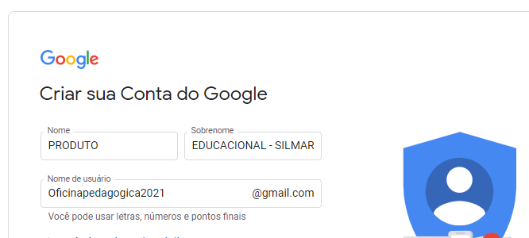
Acesso pelo link: https://accounts.google.com/signup/v2/webcreateaccount?continue=https%3A%2F%2Faccounts.google.com%2FManageAccount%3Fnc%3D1&hl=pt_br&flowName=GlifWebSignIn&flowEntry=SignUp

Passo 2: Acessar o e-mail, em seguida clique no google Apps e escolha o google sala de aula.
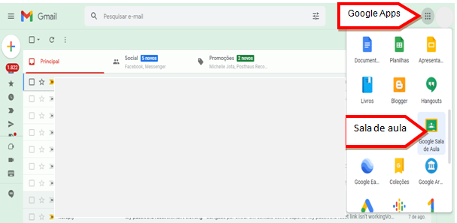
Passo 3: Após abrir a guia do google sala de aula, clique no símbolo de adição para cria a turma.
Clica no símbolo de adição

Selecione a opção criar turma

Passo 4: Insira as informações solicitadas e clique em criar.

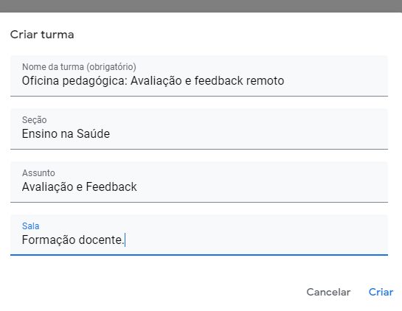
Criar

Passo 5: Com sala criada, a página inicial do ambiente apresenta as abas: Mural, atividade, pessoas e notas.
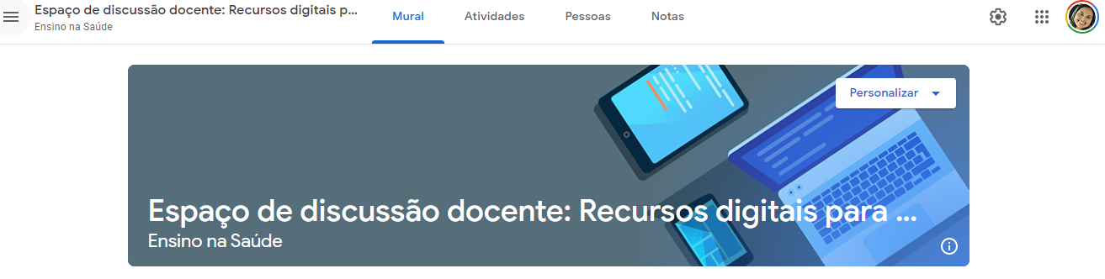
Na Aba mural alunos e professores conseguem visualizar todas as postagens organizadas pela data que foram inseridas. Já na aba atividades temos as ferramentas necessárias para criar tópicos para organizar a postagem de conteúdo, criar fórum de discussão, postar avaliação e dar feedback. Enquanto na Aba “pessoas” conseguimos visualizar os e-mails cadastrados, inserir novas pessoas, alunos ou professores. Na aba notas vemos as atividades solicitadas e podemos atribuir uma nota a está.
Para esta sala foram criados os seguintes tópicos:

- Tutoriais: recursos digitais
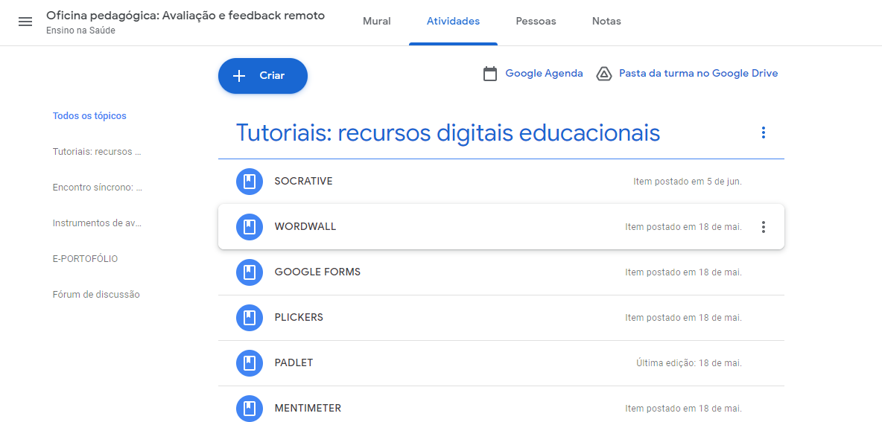
- Encontro síncrono: Recursos digitais para avaliação e feedback.
- Instrumentos de avaliação remota

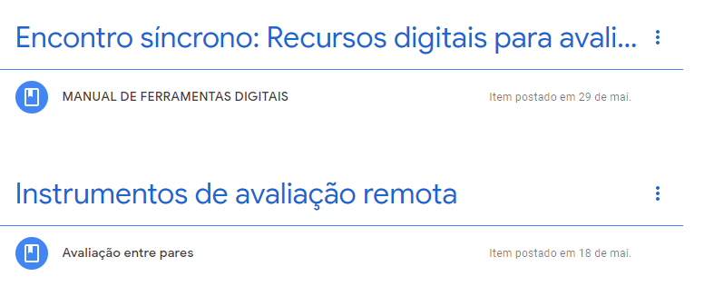

- Fórum de discussão
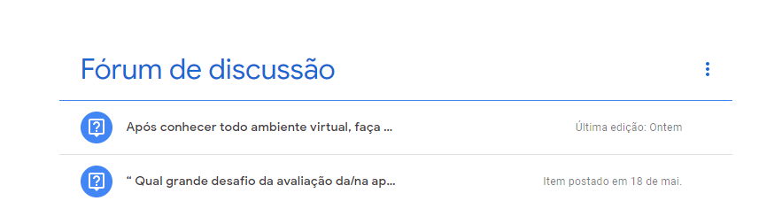
Após a criação da sala de aula – espaço digital - será feito uma oficina para apresentar o ambiente, discutir a avaliação e feedback e mostrar algumas ferramentas digitais para utilização no ensino remoto.
De acordo com Arriada e Valle (2012):

“A Oficina Pedagógica é importante estratégia metodológica por proporcionar o desenvolvimento de uma ação didática ordenada pela interação entre teoria e prática”, ou seja, a oficina proporciona aos participantes situações concretas e significativas, baseada no tripé: sentir-pensar-agir, com objetivos pedagógicos” (VALLE; ARRIADA, 2012, p. 4).

No sentir podemos identificar a situação problema e definir o ponto principal, enquanto no pensar buscar-se soluções com base em reflexões científicas, já no agir a estratégias propostas na etapa anterior são colocadas na praticas para resolver o problema inicial.
Figura 4 – Etapas para elaboração de oficina

Fonte: Adaptado de Silva (2019).
O quadro 3 apresenta a execução da oficina pedagógica.
Quadro 3: Execução da oficina pedagógica

OFICINA PEDAGÓGICA: AVALIAÇÃO
Data:
Horário: 14h às 16h
Link da vídeo chamada: https://meet.google.com/ron-duke-ygm
Objetivo: Aprimorar o saber docente em avaliação e feedback, por meio de uma oficina on-line voltada para utilização de recursos digitais, googleclassroom, forms, mentimeter como instrumentos para avaliação da aprendizagem
Público Alvo:
Docentes e preceptores da Seune
Estratégias didáticas
- Acolhimento dos participantes por meio da plataforma digital google meet
- Apresentação dos objetivos da oficina e métodos utilizados
- Breve apresentação sobre a avaliação e feedback – power point (30 minutos)
- Reflexão por meio da pergunta disparadora “Qual grande desafio da avaliação da/na aprendizagem mediado por recursos digitais?”. (20minutos)
- Utilização do forms na avaliação (30minutos)
- Utilizando Mentimeter (20 minutos)
- Utilização de portfólio no classroom (20minutos)
- Encerramento (Refletir sobre a superação em meio das adversidades experienciadas pelos professores, para tornar as aulas remotas melhor)
Fonte: Elaborado pela autora (2021).

1.6 RESULTADOS

A formação docente deve ser estimulada pelas instituições de ensino superior, com intuito de melhorar o desenvolvimento didático pedagógico no ensino e aprendizagem, ainda mais num cenário atípico como o ensino remoto emergencial. Espera-se que com a implementação desse produto educacional os docentes sintam-se mais preparados por meio de conhecimentos adquiridos para aprimorar a aplicação da avaliação e feedback por meio de tecnologias educacionais. Além disso, deixar disponível uma base de dados no Google sala de aula, com arquivos referentes a tutoriais de ferramentas de avaliação para o ensino remoto.
Por outro lado, este espaço digital é propício para troca de experiências entre os docentes, estimulando o compartilhamento de saberes, assim como o fortalecimento das práticas docentes.

REFERÊNCIAS

ARRIADA, E.; VALLE, H.S. Educar para transformar: a prática das oficinas. Revista Didática Sistêmica, v. 14, n. 1, p. 3-14, 2012. Disponível em:https://periodicos.furg.br/redsis/article/view/2514. Acesso em: 31/Mar/2021.

SILVA. S.S. Manual para estruturação de oficina pedagógica. Repositório UFPA, 2019. Disponível em:http://repositorio.ufpa.br/jspui/bitstream /2011/12185/2/ Produto_ManualOficinaPedagogica.pdf

